Pracovní list ve Wordu - oddíly, číslování stránek, vodoznak

1. Ulož soubor k sobě do domovské složky, nazvi jej svým jménem (Jmeno_Prijmeni)
2. Vlož titulní stránku, doplň patřičné údaje, název dokumentu si vymysli podle následujícího textu.
3. Na následující text použij oddíly vhodně tak, aby první dvě strany byly na výšku, třetí na šířku a čtvrtá opět na výšku.
4. Do zápatí dokumentu vlož čísla stránek tak, aby titulní číslovaná nebyla a od druhé strany nastav automatické číslování od strany 2.
5. Vlož textový vodoznak jen na stránku, která je na šířku.
6. Soubor odešli na mail [sarka.pokorna@sportgym-ostrava.cz](mailto:sarka.pokorna@sportgym-ostrava.cz)

# Využití makra ve Wordu

Práci v programu Word si můžeme usnadnit díky takzvaným makrům. Ta nám dovolují uložit některé postupy a později je rychle zopakovat. Jak na takovéto zjednodušení snadno a bez problémů?

Makro ve Wordu je posloupnost několika jednotlivých příkazů, které se vykonají zpravidla najednou po jeho spuštění.

Jednoduše řečeno: makro je záznam toho, co v textovém editoru děláme. Po napsání textu častokrát aplikujeme na tento text různé funkce, které editor nabízí. Například text zarovnáme, zešikmíme, změníme jeho velikost a typ písma. Tyto operace a jejich vzájemný sled můžeme zaznamenat. Tomuto záznamu se říká makro. Tento sled operací v budoucnu už nemusíme vykonávat, postačí stlačit klávesovou zkratku a makro se spustí a zrealizuje s textem všechny operace v něm uložené.

K čemu se např. hodí makra

- mohou nahradit stereotypní často se opakující a stejné činnosti  
- mohou oživit a zaktivnit formuláře a uživatelské dokumenty  
- pomocí maker můžeme vytvářet libovolné vlastní funkce Wordu

Pomocí záložky *Zobrazení - Makra - Záznam makra*, vyvoláme dialogové okno a zadáme:

- libovolný název našeho makra ( bez diakritiky a bez mezer)

- makro uložit v... - vybereme pouze náš dokument nebo pro všechny dokumenty založené na šabloně Normal.dot

- můžeme zadat stručný popis, co bude makro dělat, pro jeho pozdější identifikaci

Dále stiskneme *OK.* Na ploše se nám objeví malý panel pro ukončení, nebo přerušení nahrávání makra.

Od tohoto okamžiku si počítač bude pamatovat vše, co se napíše do dokumentu. Napíšeme do dokumentu nějaký text, u části změňte písmo - velikost, barvu ap. Prozatím se omezíme pouze na psaní textu a jeho formátování, můžeme upravit záhlaví, zápatí, atd.

Po skončení všech úprav dokumentu na malém ovládacím panelu stiskneme tlačítko *Ukončit záznam makra*. Nyní je zaznamenáno vše, co jsme v době nahrávání vytvářeli. Nezapomeneme, že pokud jsme se drželi výše uvedených instrukcí, makro je uloženo pouze v tomto dokumentu a z jiných nebude dostupné.

Spuštění Makra

Před spuštěním makra neotvíráme nový dokument, ale vyčistíme dokument, ve kterém jsme makro nahrávali od předchozích úprav, aby se výsledek projevil.

Kdyby však Makro platilo pro všechny dokumenty, dá se spustit i v nově otevřených.  
Dialog se seznamem všech vytvořených maker spustíme stiskem funkční klávesy Alt+F8 (nebo ze záložky *Zobrazení - Makra – Zobrazit Makra* ). Ze seznamu vybereme podle jména to své vytvořené a dokument by se měl v okamžiku zaplnit daty a úpravami, které jsme do makra nahráli (pokud jsme dodrželi přesný výše uvedený postup).

Dva způsoby označení a uložení Makra

V dialogu pro zadání názvu makra, před jeho nahráváním, je možnost přiřadit mu ***klávesovou zkratku*** nebo ho ***přidat jako tlačítko na panel nástrojů***.

Pozor ale u klávesových zkratek - zadaná klávesová zkratka přepíše případnou minulou nebo systémovou zkratku např. Ctrl+C (zkratka pro kopírování), v tomto případě bychom ji nahradili naším makrem. Proto zadáváme případné klávesové zkratky s rozmyslem.

Makra umějí pracovat i se soubory, otvírat je, ukládat. Takže si opravdu dáváme pozor, které činnosti budeme během nahrávání makra provádět.

Klady:

* Možnost vytvářet a používat makra nevyžaduje speciální součásti, vše je již ve standardní instalaci.
* Naučit se vytvářet makra je jednoduché a vyžaduje pouze minimální znalost programování.
* Po proniknutí do problematiky vytváření maker a uživatelských aplikací je možné vytvářet komplexní kancelářské aplikace netušených možností.
* Makra je možno “uzamknout" a tím znemožnit jejich narušení.
* Málokdy dochází k nekorektnímu chování maker. Nekorektní chování je většinou způsobeno poškozením instalace hostitelského programu jiným programem. V nejhorším případě je nutná reinstalace Windows.
* Uživatelské aplikace založené na makrech jsou dostatečně rychlé.
* Nechuť uživatelů používat makra velmi rychle opadá, když zjistí, že jim výrazně ulehčují práci. Další makra většinou vítají.
* Uživatelé, kteří začnou využívat šablony s makry, začnou využívat i další funkce programu, které dosud nevyužívali.
* Možnost využívat makra lokálně s vazbou na určitou šablonu, nebo globálně a rozšířit tak možnosti celé aplikace.
* Pro dosažení požadovaného cíle není nutno dokupovat další software a nutit uživatele pracovat s dalšími programy.

Zápory:

* Soubory s makry rychle přibývají na velikosti. Velikost ovšem nemá viditelný vliv na rychlost zpracování. Jde spíš o záležitost vnitřní komprese, protože soubor zkomprimovaný pomocí ZIP se zmenší až 10x.
* Velmi málo uživatelů ví o možnosti využívat makra.
* Nedořešené ovládání editoru dialogových oken (speciálně ve Wordu).

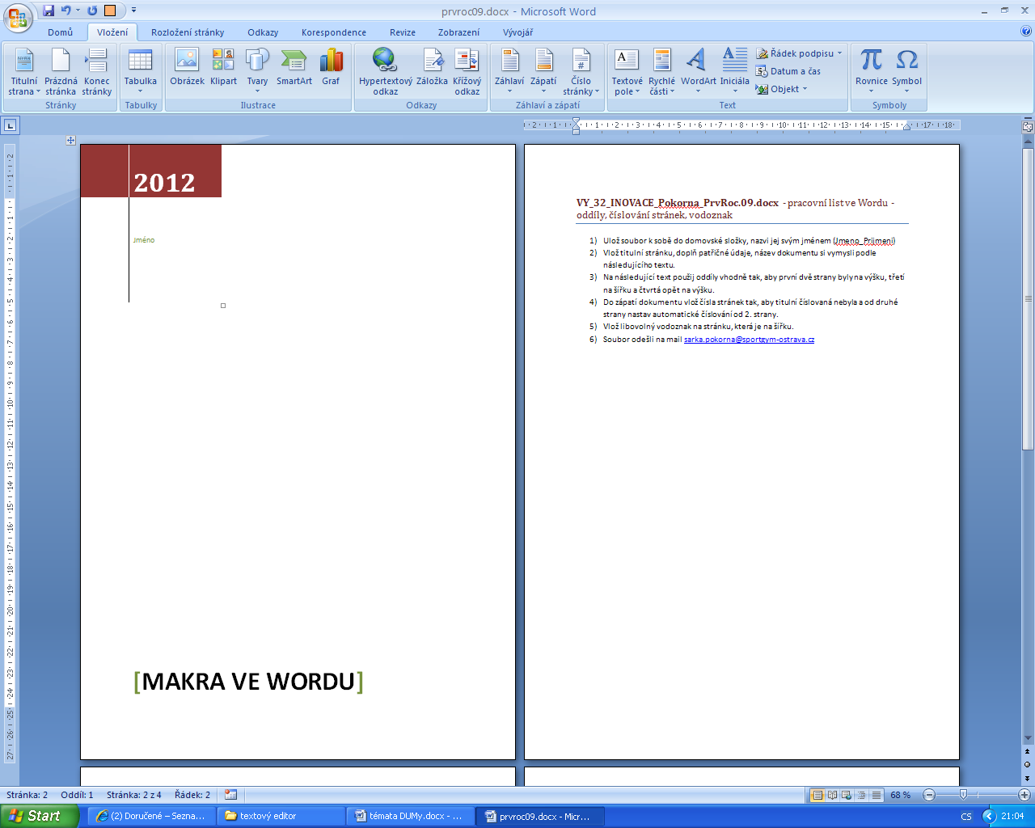

**Řešení 2. úkolu:**

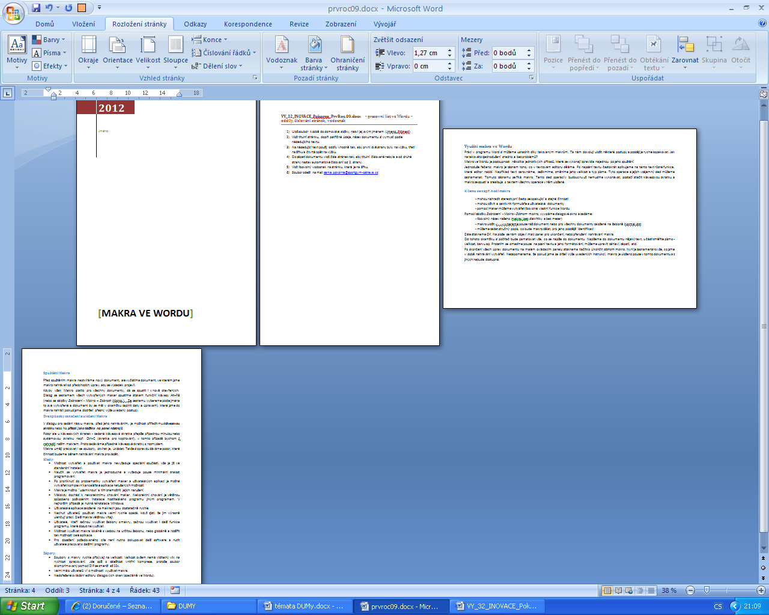

**Řešení 3. úkolu:**

**Řešení 4. úkolu:**

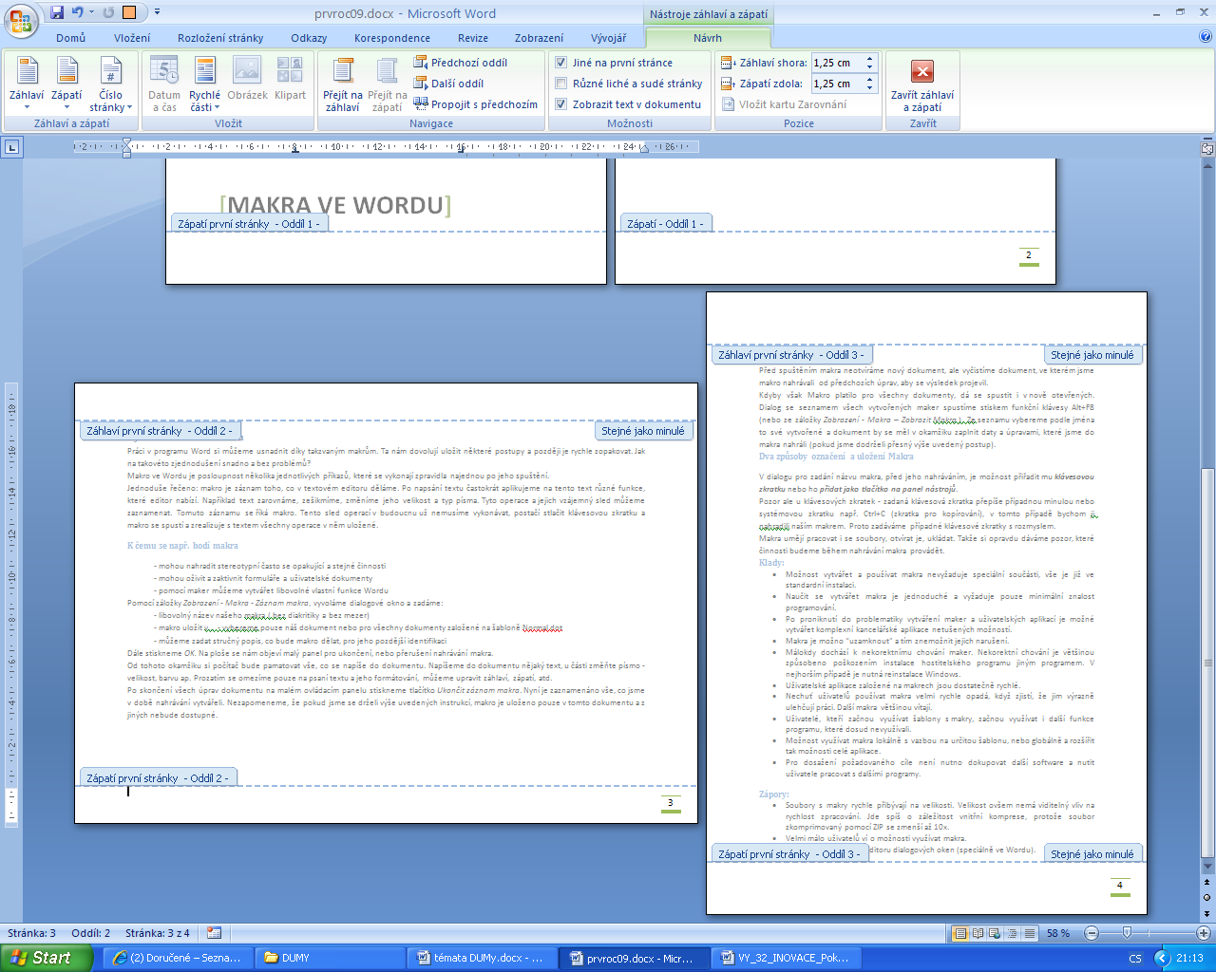

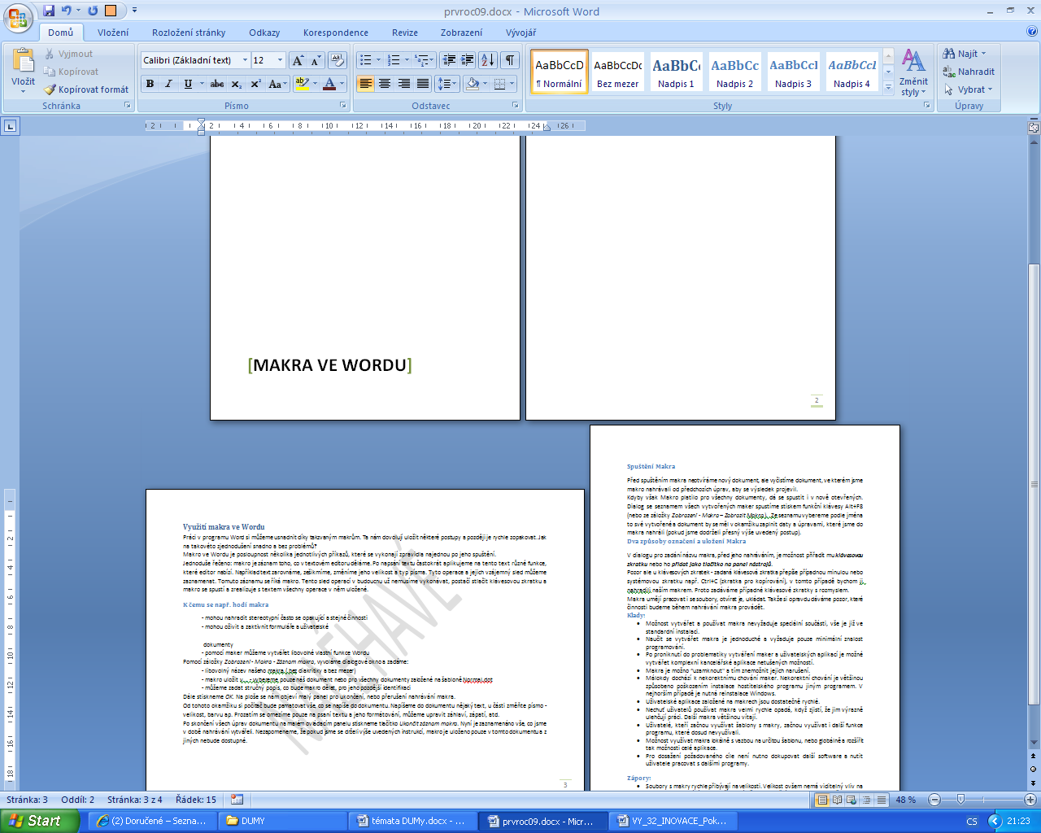

**Řešení 5. úkolu:**

*Vložení textového vodoznaku lze provést na pozici kurzoru, ale kdybychom vkládali obrázkový vodoznak, vloží se na každou stranu.*